ÇANAKKALE ONSEKİZ MART ÜNİVERSİTESİ SAĞLIK BİLİMLERİ FAKÜLTESİ
TOPLANTI TUTANAĞI FORMU
Toplantı Adı: | Hemşirelik Bölümü öğrencileri iç paydaş toplantısı
Toplantı Tarihi: | 27.10.2023/16.15-17.15
Raportör: | Arş. Gör. Dr. Tanju OĞUL
Katılımcılar: | Prof. Dr. Yılmaz AKGÜN (Dekan V.)  Prof. Dr. Gülbu TANRIVERDİ (Dekan Yardımcısı)  Halit Sadushi  İlknur AVCI  Çağlanur SERT  Muzaffer ÇEVİK  Hümeyra ÖNCÜ
Toplantı Fotoğrafı | 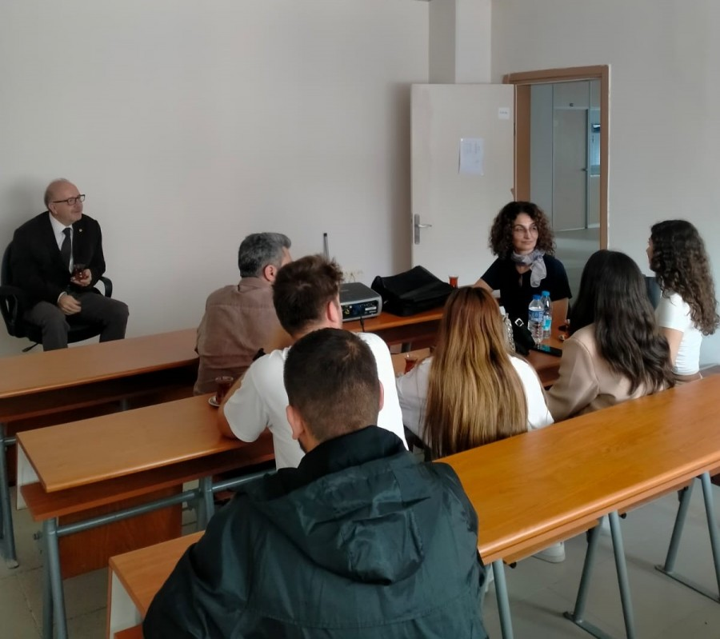  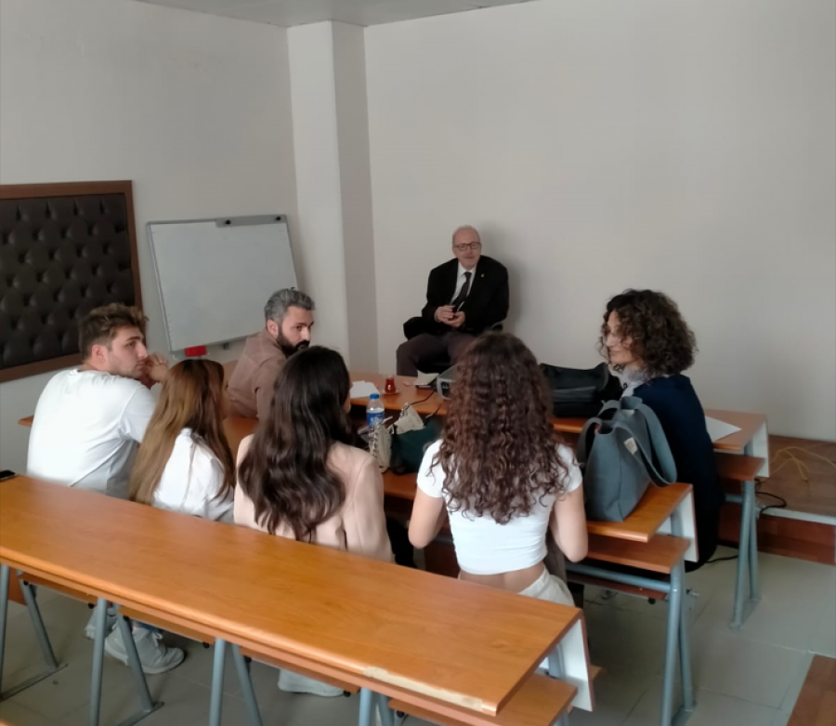
Gündem Maddeleri | - Fakülte bazında paydaş anketlerindeki ve iyileştirme çalışmalarındaki eksiklikler,  - Paydaş anketlerinin öğrencilere, mezunlara, akademik ve idari personele ayrı oluşturacak şekilde hazırlanması,  - Paydaş anketlerinin bölüm web sayfalarına linkinin eklenerek ulaşılabilir olması,  - Bölümlerden gelen SWOT analizlerine ilişkin bölüm bazında kanıtlarının oluşturulması,
Görüşmeler | Sağlık Bilimleri Fakültesi Dekanı Prof. Dr. Yılmaz AKGÜN ve Dekan Yardımcı Prof. Dr. Gülbu TANRIVERDİ’nin başkanlığında gerçekleştirilen toplantıda hemşirelik bölümü öğrencilerinin sorun, beklenti ve çözüm önerileri konuşuldu. Öğrencilerin başlıklar halinde talepleri aşağıdaki şekliyle ifade edildi.  - Kendileri için en büyük sorunun sınıf mevcudunun fazla olması,  - Okulun geneli için temizlik problemi olması (sınıflar, tuvaletler başta olmak üzere),  - Derslerin programda erken saatlerden başlatılıyor olması (08:10 gibi),  - Erken saatlere konulan dersler yüzünden derslere yetişilememesi,  - Derslerin ara verilmeden işleniyor olması nedeniyle bazı günler yemek arasına çıkılamaması,  - Araştırma Yazma Dersi’nin birleştirilerek Cuma gününe alınması,  - Yemekhanenin uzak olması nedeniyle yemekhane taleplerinin olması,  - SHMYO ve TROIA Kültür Merkezi’nden derslik taleplerinin olması,  - WC’lerde tuvalet kâğıdı olmaması nedeniyle tuvalet kâğıdı bulundurulması,  - Kampüse ulaşım sorunu yaşamaları (otobüs saatlerinin daha erkene çekilmesi),  - Kantinin ürünlerini çok pahalıya satması ve fiyatları daha makul tutması,  - KYK’nın yemeklerinin çok kötü olması, yemeklerin içinden böcek, plastik çatal parçası gibi şeylerin çıkması nedeniyle yemeklerin denetlenmesi,  - Araştırma hastanesinde yemek verilmiyor olsa dahi öğrenci kartlarını kullanarak ücret karşılığında yemek yemelerinin sağlanması,  - Üniversite hastanesi klinik uygulamaları esnasında yemek aralarında en yakın yemekhaneye gidiş-dönüş için kendilerine verilen sürenin yetmemesi,  - İki yüz iki (202) numaralı derslikte özellikle arka sıralarda dersi dinlemeye çalışan öğrencilerin öğretim elemanının sesini duymakta zorlandıkları (özellikle Psikiyatri Hemşireliği Dersi için) şeklindeydi.
Alınan Kararlar | - Öğretim elemanlarının programlarının uygunluğu dikkate alınarak Salı günü olan Araştırma Yazma Becerileri dersi’nin B grubu için Cuma gününe alınması  - Temizlik, yemek sorunlarının dekanlık tarafından üst yönetime tekrar iletilmesi  - Üniversite hastanesinin öğrenci ve akademisyenlere öğlen yemek vermesi için dekanlıktan çözüm önerisi götürülmesi

